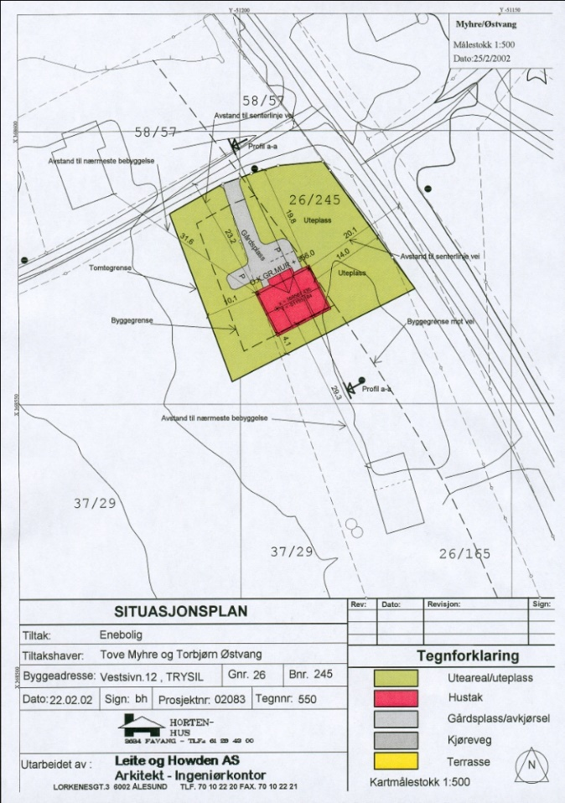
Ved innsending av søknad om tiltak (tiltak = det du skal bygge/gjøre) skal du etter byggesaksforskriften (SAK10) § 5-4 sende med situasjonsplan som viser hva du skal bygge og hvor du skal bygge.

Situasjonsplanen lager du på et situasjonskart som du kjøper eller får utlevert av kommunen der du skal bygge. Om du har et situasjonskart fra en tidligere byggesak er det ikke sikkert at du kan bruke det om igjen. Situasjonskartet du får fra kommunen skal til enhver tid ta utgangspunkt i det nyeste, beste og mest nøyaktige kartgrunnlaget kommunen har. Ofte vil kommunen også sørge for at trasè for offentlige vann- og avløpsledninger er tegnet inn, og at informasjon om reguleringsbestemmelser, hvem som eier naboeiendommer m.m. følger med.

Hvordan lese og forstå et kart:
Når du holder kartet slik at du kan lese det som står på kartet, peker den øverste kartkanten mot nord.
På kartet er landskap og terreng grafisk gjengitt. Kartet viser en svært forminsket, og litt forenklet, utgave av virkeligheten.
Kartet har en målestokk. Målestokken (for eksempel 1:500 eller 1:1000) er et forholdstall som forteller hvor mange ganger større en gitt avstand er i terrenget, enn den tilsvarende avstanden på kartet. På et kart i målestokk 1:1000 tilsvarer for eksempel 1 centimeter på kartet 10 meter i terrenget. Målestokk 1:500 betyr at 1 centimeter på kartet tilsvarer 5 meter i terrenget.
Terrengformasjonene vises med noe som heter høydekurver (koter). Den konstante, loddrette avstanden mellom to høydekurver kalles ekvidistansen. På de fleste situasjonskart er høydeavstanden (ekvidistansen) mellom to høydekurver 1 meter. Høydekurvene representerer (går gjennom) alle punkt i terrenget som har samme høyde i forhold til havnivået. I bratt terreng ligger høydekurvene på kartet tett inntil hverandre, mens de i flate områder ligger med lengre avstand.

Situasjonsplanen skal utformes slik:
- Situasjonsplan lages på situasjonskart utstedt av kommunen, og bør vanligvis være i målestokk 1:500.
- Situasjonskartets opprinnelige informasjon må ikke endres eller fjernes når du lager situasjonsplanen.
- Tegn med rette streker – bruk linjal.
- Dersom søknaden gjelder et nytt bygg eller tilbygg til et eksisterende bygg, tegner du dette nøyaktig inn på rett sted og i riktig målestokk. Påfør utvendige mål på det som skal bygges.
- Påfør - i den grad det er relevant – opplysninger om tiltakets planlagte plassering og minste avstand i forhold til:
  - nabogrenser
  - nærliggende bygninger på egen og/eller naboeiendom
  - veimidte (veimidte = senterlinje vei)
  - høyspentlinjer (luftstrekk/kabel)
  - vann- og avløpsledninger
  - eventuelt annet av betydning for saken

Avstander måles fra yttervegg.

- Tegn også inn - i den grad det er relevant for søknaden:
  - plassering og utforming av atkomst/avkjørsel
    - frisiktlinjer for utkjørsel på offentlig vei
    - veiens stigningsforhold inne på eiendommen
  - tilknytning til vann- og avløpsnettet
  - biloppstillingsplasser og eventuell snumulighet på egen eiendom
  - uteoppholdsareal
  - møneretning
  - nye kotelinjer i tillegg til eksisterende dersom tiltaket fører til endringer av terrenget (de nye kotelinjene tegnes med stiplet strek).
  - støttemurer, skjæringer og fyllinger i forbindelse med terrengbearbeidelse.
- Gjelder søknaden endring av eksisterende bygg, uten at byggets grunnflate på bakken endres, markerer du hvilket bygg, eller hvilken del av bygget, søknaden gjelder.
- For at det skal være lett å se hvilken bygning eller del av bygning søknaden gjelder, bruker du farger eller skravur for å vise dette.
- Viser situasjonskartet bygg som allerede er revet, påfører du «revet» på det aktuelle bygget.
- Forutsetter søknaden at bygg skal rives påfører du «skal rives» på det aktuelle bygget.
- Situasjonsplan skal leveres på ark-størrelse A4 eller A3, og i rett målestokk.
- Leverer du søknaden elektronisk må du sende situasjonsplanen som vedlegg i egen fil (PDF filformat med angitt målestokk). Gi fila navn «situasjonsplan».
- Vær oppmerksom på at kommunens situasjonskart ikke fritar deg som tiltakshaver (tiltakshaver = byggherre / du som skal bygge) eller eventuelle ansvarlige foretak du engasjerer, fra ansvaret for å gjøre seg kjent med terrengforholdene på stedet i forbindelse med prosjektering av terreng/høydeplassering.
For øvrige detaljer om krav til innhold, se NBR Spesifikasjon for situasjonskart og situasjonsplan - endelig utgave vedtatt 10.10.2002.
Eksempel på situasjonsplan og dens innhold:
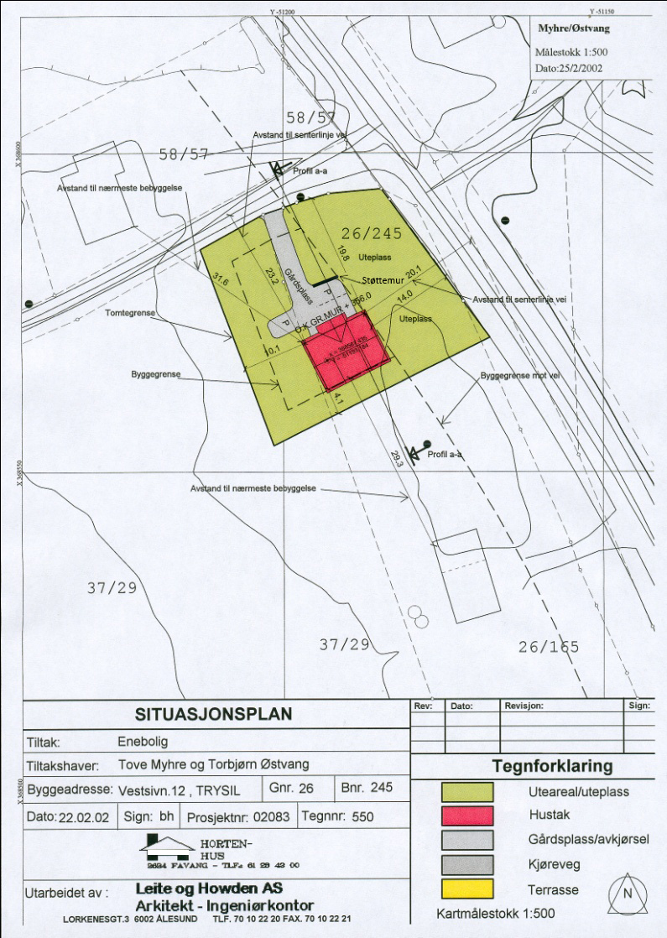
Sjekkliste:

Har du husket følgende? |  | Ja | Uaktuelt
Tegnet på gyldig situasjonskart du har fått fra kommunen.
Opprinnelig informasjon på situasjonskartet er ikke fjernet.
Situasjonsplanen er i målestokk (vanligvis 1:500).
Det du skal gjøre er tegnet nøyaktig inn på rett sted og i riktig målestokk.
Det som skal bygges er påført utvendige mål.
Minste avstander er påført fra det som skal bygges til | nabogrense
 | nærliggende bygg på egen eiendom
 | nærliggende bygg på naboeiendom
 | senterlinje vei
 | høyspentlinjer (luftstrekk / jordkabel)
 | eksisterende vann-/ avløpsledninger
 | eventuelt annet av betydning for saken
Plassering og utforming av atkomst/avkjørsel er inntegnet, stigningsforhold oppgitt, og frisiktlinjer for utkjøring på offentlig vei vist.
Punkt for tilknytning til vann- og avløpsnett er vist.
Biloppstillingsplasser, eventuelt også framtidig garasjeplassering, er inntegnet.
Snumulighet for bil er vist på egen eiendom (for å unngå å rygge ut i offentlig vei).
Uteoppholdsareal (for lek og rekreasjon) er vist.
Bygningers møneretning er vist.
Terrengendringer er vist ved inntegning av nye kotelinjer (stiplet strek). Skråninger, fyllinger og eventuelle støttemurer er inntegnet.
Sokkelhøyde, eventuelt en annen valgt høydereferanse, er oppgitt i meter over havet.
Dersom kartet viser bygg som allerede er revet er disse påført «revet».
Bygg som skal rives er påført «skal rives».
Dersom søknaden gjelder endring av bygg uten at grunnflaten på bakken endres, er bygget / aktuell del av bygget markert tydelig – for eksempel med farge eller skravur.

